Аннотация
к программе внеурочной деятельности «Историческое краеведение»

Программа курса внеурочной деятельности «Историческое краеведение» является программой общеинтеллектуальной направленности для учащихся 8а класса и предусматривает обучение в объёме 35 часов в год, 1 час в неделю.

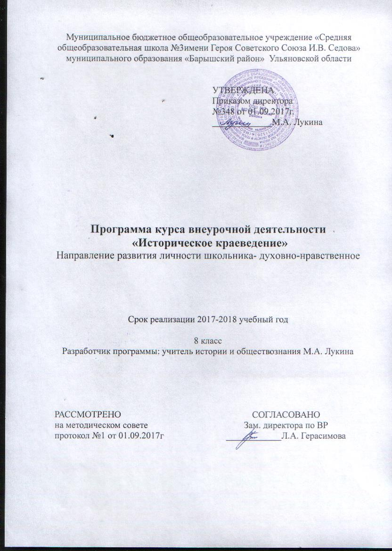

Результаты освоения курса внеурочной деятельности
Личностные результаты:
- воспитание российской гражданской и региональной идентичности: патриотизма, уважения к Отечеству и своему родному краю, его прошлому и настоящему, воспитание чувства ответственности и долга перед Россией и своей малой родиной;
- формирование ответственного от ношения к учению, готовности и способности учащихся к саморазвитию и самообразованию па основе мотивации к обучению, формирования уважительного отношения к труду, развития опыта участия в социально значимом труде;
- формирование целостного мировоззрения, соответствующего современному уровню развития науки и общественной практики.
- формирование осознанного, уважительного и доброжелательного отношения к другому человеку, иному мнению, мировоззрению, культуре, языку, вере, гражданской позиции. К истории, культуре, религии, традициям, языкам, ценностям народов Поволжья, России и всех народов мира:
- освоение социальных норм, правил поведения, ролей и форм социальной жизни в группах и сообществах; участие в школьном самоуправлении и общественной жизни в пределах возрастных компетенций с учетом региональных и этнокультурных особенностей;
- Развитие морального сознания и компетентности в решении различных проблем на основе личностного выбора, формирования нравственных чувств и нравственного поведения:
- формирование коммуникативной компетентности в общении и сотрудничестве в общении и сотрудничестве со сверстниками, взрослыми в ходе освоения программ краеведения, учебно-исследовательской, творческой и общественно полезной деятельности.
Метапредметные результаты:
- Умение при поддержке учителя и самостоятельно принимать, сохранять и определить цели освоения программ краеведения, ставить и формулировать для себя новые задами в учебе и проектной деятельности.
- Освоение способов решения проблем творческого и поискового характера в ходе освоения программ краеведения:
- Умение самостоятельно планировать пути достижения, в го числе альтернативные, осознанно выбирать наиболее эффективные способы решения учебных и познавательных задач в ходе освоения программ по краеведению;
- Умение соотносить свои действия с планируемыми результатами, осуществлять контроль своей деятельности в процессе достижения результата;
- Умение оценивать правильность выполнения учебной задачи, собственные возможности ее решения:
- Владение основами самоконтроля, самооценки, принятия решений, осуществления осознанного выбора в учебно-познавательной и проектной деятельности входе освоения программ краеведения;
- Использование различных способов поиска, сбора, обработки и передачи информации краеведческого характера
- Умение определять понятия, создавать обобщения, устанавливать аналогии, классифицировать, самостоятельно выбирать основания и критерии классификации, устанавливать причинно-следственные связи, строить логическое рассуждении;
- Умение создавать, применять и преобразовывать знаки и символы, модели и схемы для решения учебных и познавательных задач при освоении программ по краеведению:
- Умение организовывать учебное сотрудничество и совместную деятельность, формулировать, аргументировать и отстаивать свое мнение:
- Формирование и развитие компетентности в области использования информационно- коммуникационных технологий при освоении программ по краеведению.

Предметные результаты:
  - Формирование представлений о малой Родине, героическом прошлом своего родного края;
  - Ознакомление с историей и современной жизнью своего населенного пункта в структуре региона и Поволжья:
  - Знакомство с культурой региона:
  - Знание персоналий (знаменитых земляков и людей, связавших с данным регионом и проявивших себя в различных сферах деятельности):
  - Изучение проблемных вопросов развития края.

Содержание курса внеурочной деятельности с описанием форм организации и видов деятельности
Древняя средневековая Русь.
Древнейшие народы на территории России. Появление и расселение человека на территории Поволжья. Население края и эпоху палеолита, мезолита и неолита. Племена и племенные союзы на территории Среднего Поволжья в III I тыс. до н.э.. Племена и народы Симбирского края в I- начале (тысячелетия н.э. (ранние булгары, буртасы). Влияние Великого переселения народов на изменение этнического состава края.
Древняя Русь в VIII- первой половине XII в.
Древняя Русь и ее соседи. Древние государства Поволжья. Наш край в составе Волжской Булгарии.
Русь Удельная в 30-е гг. XII -XIII в.
Захват Волжской Вулгарии Золотой Ордой. Наш край в составе Золотой Орлы.
Московская Русь в XIV-XV вв.
Наш край в составе Казанского ханства.
Московское государство в XVI в.
Присоединение Казанского ханства. Основание охранных постов- городиш на территории нашего края. Направления заселения края(государственное. монастырское, вольное.
Россия в XVII в
Освоение Дикого Поля и основание Симбирска. Симбирско-Карсунская засечная черта. Кремль и его структура. Население посадов и их занятия. Развитие торговых связей и мелкотоварного производства.
Социальные движения второй половины XVII в. па территории Среднею Поволжья. Крестьянская война С.Т.Разина и Симбирск.
России в первой половине XVIII в.
Изменения в планировке Симбирска. Наш край в составе Казанской и Астраханской губерний. Социально-экономическое развитие края. Мануфактурное производство и расширение торговли.
Россия во второй половине XVIII в.
Учреждение Симбирского наместничества Екатериной 11. 1796 г.- преобразование наместничества в губернию с 10 уездами.
Оформление сословного строя и расцвет крепостничества в поместьях симбирских дворян. Симбирская губерния - житница Поволжья в XVIII в. Особенности развития капиталистического уклада. Социальные движения второй половины XVIII в.Е. Пугачев в Симбирске. Пребывание А.П.Радищева в Симбирской губернии.
Первые учебные заведения и театры Симбирска. Н.И.Новиков и представители прогрессивного дворянетва: И.П.Тургенев и его сыновья. В.Д.Киндяков. Первые шаги научного исследования Симбирского края.
Преобладающие формы организации учебного процесса при реализации программы «Истоки»: сбор краеведческого материала, беседы, экскурсии, выполнение творческих проектов и детских научно-исследовательских работ, практические работы, социокультурные тренинги.

Формы обучения: индивидуальная, групповая, работа в мини-группах, которая предполагает сотрудничество несколько человек по какой-либо учебной теме.
Виды организации внеурочной деятельности: познавательная; туристско-краеведческая деятельность.
Программа рассчитана на 35 часов, занятия проводятся 1 раз в неделю.

Тематическое планирование
№п.п | Тема учебного занятия | Количество часов
1 | Введение Необходимые знания истории и культуры края | 1
2 | Введение. Что и как изучает краеведение. Источники знаний по историческому краеведению. | 1
3 | Население края в эпоху палеолита и мезолита | 1
4 | Неолитические стоянки людей на территории нашего края | 1
5 | Племена и племенные союзы в эпоху меди и бронзы  Вторжение с юга. | 1
6 | Абашевцы и срубники. | 1
7-8 | Древние мордовские племена. Великое переселение народов. | 2
9 | Булгары | 1
10 | Образование государства Волжской Булгарии | 1
11 | Волжская Булгария и Киевская Русь | 1
12 | Монголо-татарское нашествие | 1
13 | Симбирская земля в составе Казанского ханства | 1
14 | Симбирская земля в составе Казанского ханства | 1
15-16 | Падение казанского ханства, казанские походы | 2
17 | Повторительно-обобщающее занятие  «Наш край в 9-15 веках» | 1
18 | Основание Симбирска и освоение края в в 17 веке | 1
19 | Основание Симбирска, деревень в составе Симбирского края | 1
20 | Строительство Закамской черты .Колонизация края. | 1
21 | Положение народов Поволжья | 1
22-23 | Симбирск и восстание С.Разина | 2
24-25 | Соц-эконом. развитие нашего края в 18 в. | 2
26 | Крест, война под предвод. Пугачёва. (Е. Пугачёв в Симбирске) | 1
27-28 | Культура и быт народов Поволжья. Развитие просвещения. Первые шаги по изучению края | 2
29-31 | Знаменитые симбиряне 17-18 в.в. | 3
32-33 | Защита проектов | 2
34-35 | Повторение «Наш край в 17-18 в.в.». Экскурсии по родному краю | 2

